Windows下安装设置Atlassian-Confluence-5.1.4并破解汉化
一、事前准备
1、Windows Confluence最新版下载：atlassian-confluence-5.1.4-x32.exe
2、Confluence标准版汉化包下载：Confluence-Language-STD-CN.jar

二、安装Confluence
1、双击：atlassian-confluence-5.1.4-x32.exe
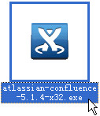 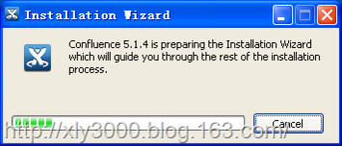
2、点击Next
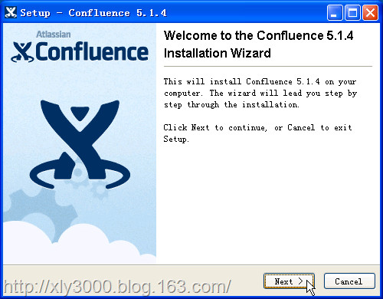
3、选择安装模式
Express Install(use default settings)：使用默认安装选项
Custom install(recommended for advanced users)：自定义安装
Upgrade an existing Confluence installation：升级安装
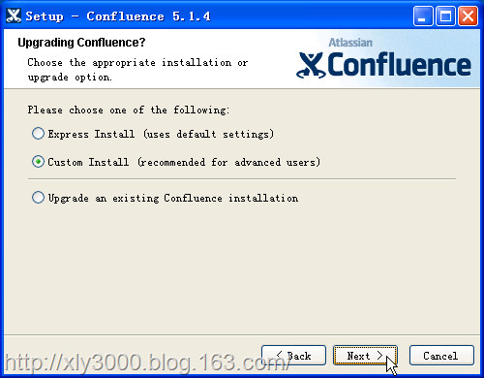
4、Confluence安装路径
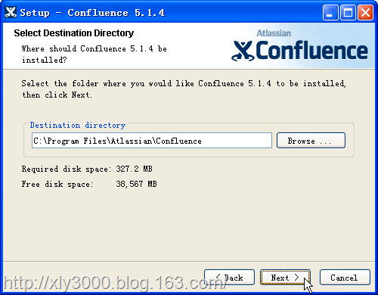
5、Confluence数据路径
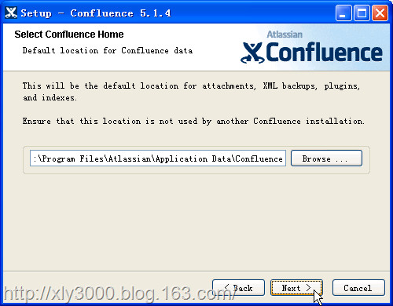
6、选择并创建开始菜单
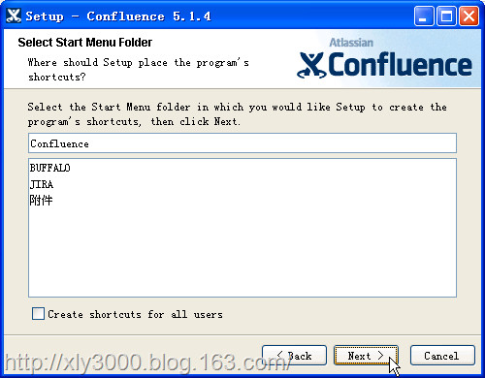
7、端口设置。(如果有多个应用最好自定义端口号)
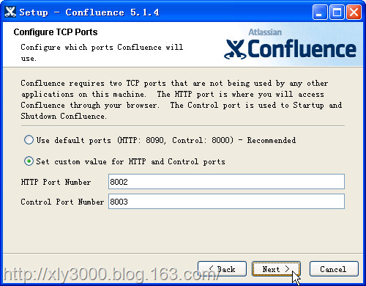
8、Confluence作为服务安装
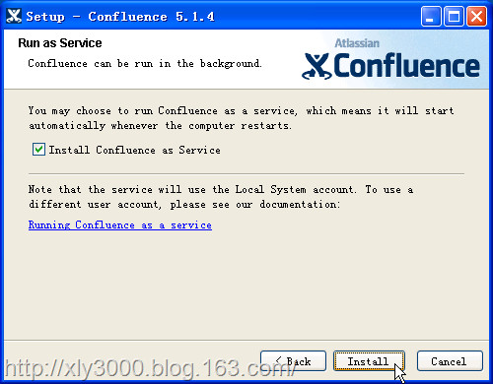
9、安装结束，最后去官网上申请个Evaluation的License注册下，就能够有1个月500个用户的使用啦。接下来进行破解。

三、Confluence破解
1、复制出atlassian-extras-2.1.3.jar文件，解压，用工具对com.atlassian.license.decoder.LicenseAdaptor进行反编译，然后编辑之：
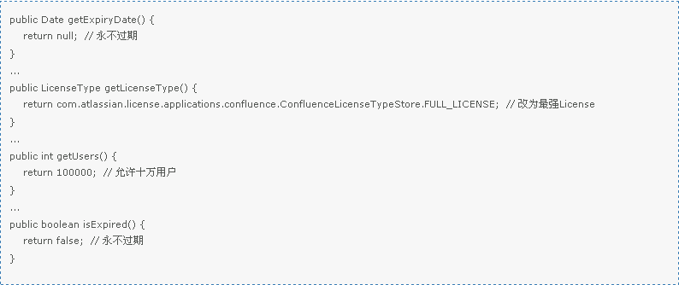

2、反编译com.atlassian.license.LicenseUtils类，编辑：
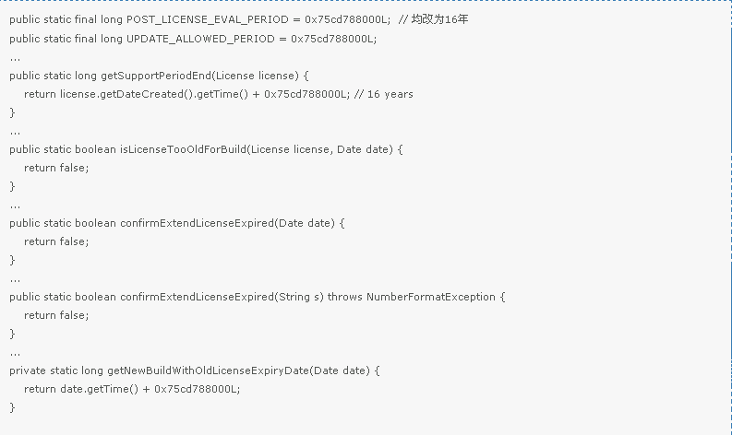
3、完成，编译：
4、打包：

5、将包覆盖原有confluence/WEB-INF/lib下的同名包，重启应用，用admin账号进入Confluence Admin，点击左侧菜单的License Details可以看到类似如下视图：
四、汉化Confluence
1、先将Confluence服务关掉

2、放置Confluence汉化包
将下载的语言包Confluence-Language-STD-CN.jar放到C:\Program Files\Atlassian\Confluence\confluence\WEB-INF\lib目录。
3、再启动Confluence服务
打开：http://localhost:8002/，并输入用户名，密码，然后登录。 登录后显示汉化过的主页面，大概汉化了60%。

